**EJERCICIO 1 COMANDOS LINUX**

1.- Muestra en consola la ruta en la que te encuentras



2.- Lista los archivos que hay en /etc

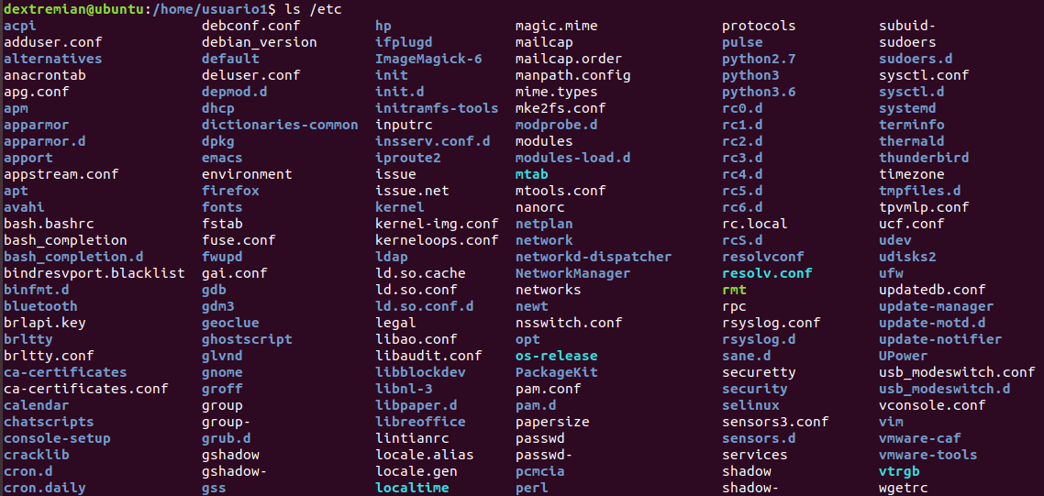

3.- ¿Con qué comando vas a la raíz? /



4.- Crea con una sola instrucción la siguiente ruta de directorios: /home/user1/tusuaurio/2019



5.- ¿Con qué comando cambias de un usuario a otro?



6.- ¿Con qué comando cambias al usuario superadministrador?

Sudo su



7.- Crea dos archivos: Uno llamado “fichero” que se encuentre en /home/user1/tusuaurio/2019 con el texto “Este es el archivo solicitado” Segundo llamado “ficherodos” que esté vacío





8.- Lista los archivos que hay ahora en /home/user1/tusuaurio/2019 con todos sus detalles

La -all



9.- Mueve el fichero “ficherodos” de la ruta actual /home/user1/tusuaurio/2019 a la ruta /home/user1/tusuaurio



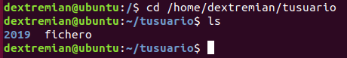

10.- ¿Con qué comando limpio la pantalla de todo lo anterior?